Allegati al Vademecum del MC
Accompagnare il lavoratore al rientro al lavoro

Allegato A.1.
I progetti di indagine anticorpale sulla popolazione al lavoro: lo stato dell’arte e materiali.

L’utilizzo di test diagnostici da parte del MC è argomento controverso in considerazione del significato clinico, della disponibilità, del costo e della gestione dei risultati all’interno di una comunità lavorativa come quella aziendale, a sua volta inserita in un contesto territoriale. Senza considerare poi le differenti indicazioni al riguardo date da parte delle Regioni.
Al momento abbiamo conoscenza di un solo progetto di indagine anticorpale sulla popolazione al lavoro, di cui riportiamo alcune fasi.
L’attendibilità del progetto è confermata dalle iniziative di alcune Regioni, in particolare Emilia-Romagna che, con Delibera n. 350 del 16.04.2020, disciplina lo screening sierologico attraverso i test rapidi accompagnati dai necessari approfondimenti diagnostici.
Di seguito, come anticipato nel precedente Paragrafo 2.6., il materiale informativo e di raccolta dei dati utilizzato nel protocollo.

Presentazione del progetto

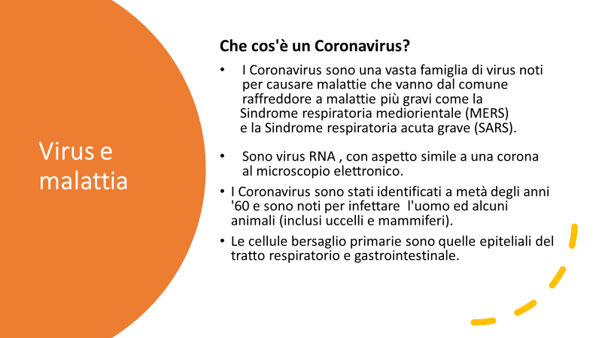

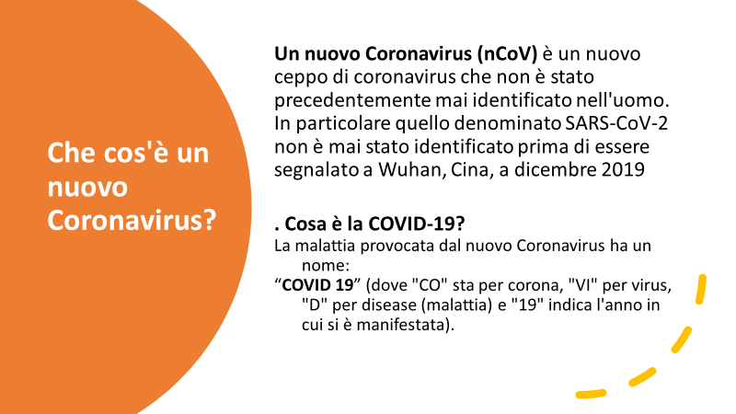

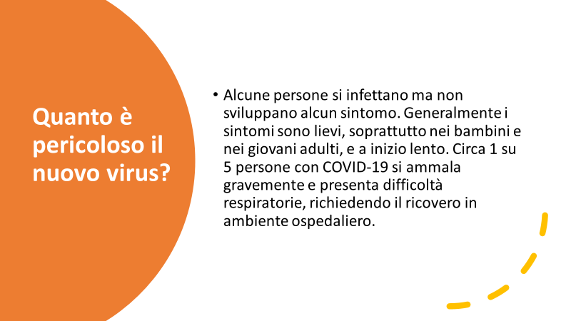

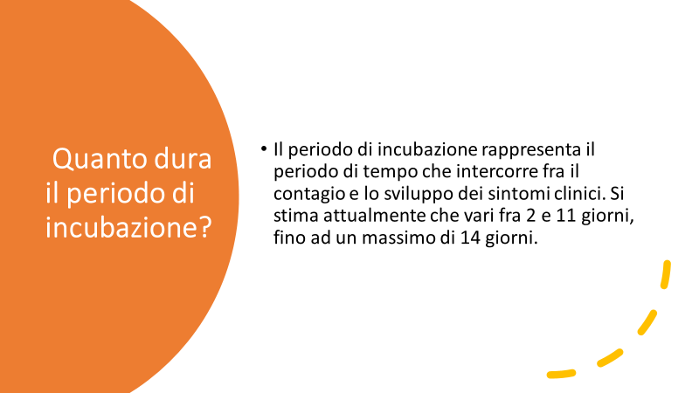

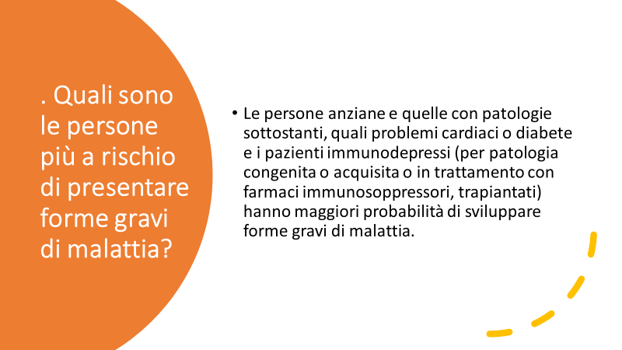

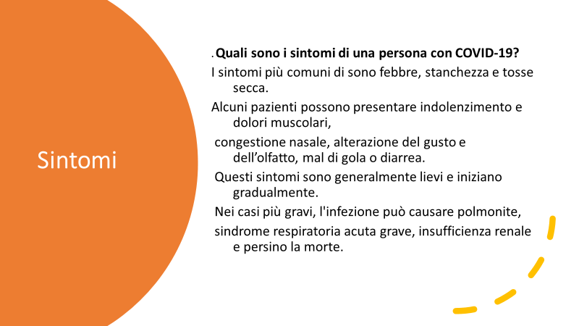

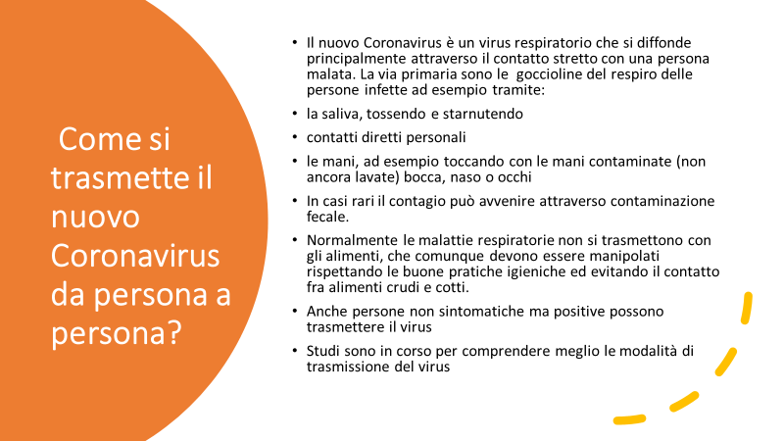

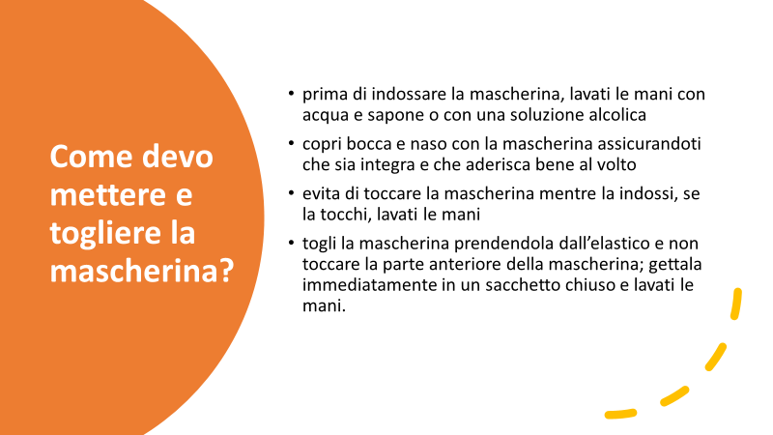

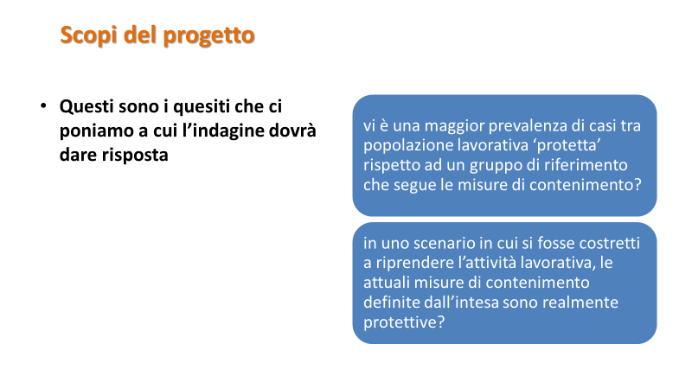

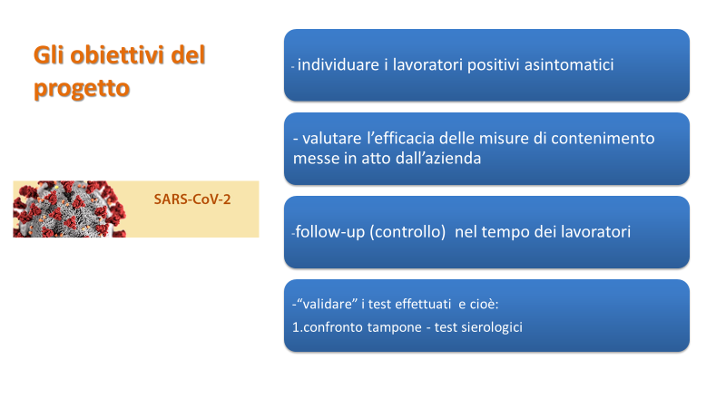

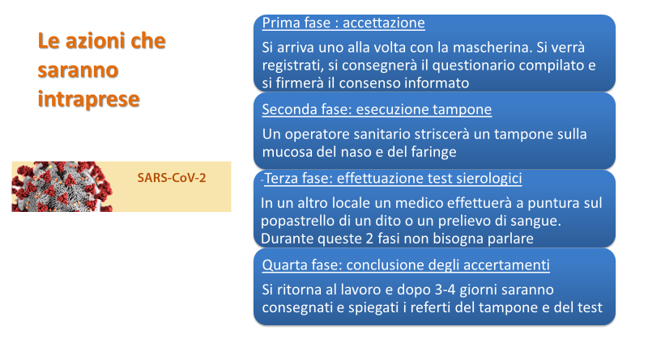

SCHEDA ANAMNESTICA AUTOSOMMINISTRATA

AZIENDA: ____________________

COGNOME E NOME: ____________________ DATA DI NASCITA: __/__/____
CODICE FISCALE: ____________________
CELL: ____________________
INDIRIZZO E-MAIL: ____________________

MEDICO CURANTE: ____________________

È in trattamento con farmaci immunosoppressori (es. ciclosporina, metotrexate, ecc…)?
SI NO

È in terapia con cortisone da molto tempo?
SI NO

Fuma?
SI NO

Ha avuto febbre, astenia, sintomi influenzali (con disturbi respiratori come tosse o gastroenterici come diarrea) o alterazioni del gusto o dell’olfatto dall’inizio epidemia?
SI NO

Se si specificare quali e quando si sono manifestati tali sintomi:
______________________________________________________________________
______________________________________________________________________
______________________________________________________________________

- Acconsento a sottopormi agli accertamenti (tampone nasofaringeo e test sierologico) dopo essere stato informato dello scopo e del significato dell’indagine.

Data __/__/____
Firma lavoratore ____________________

Firma del sanitario ____________________

Data __/__/____

Gent. Sig.ra / Egr. Sig. ____________________ nata/o il __/__/____

Azienda ____________________
Reparto / Ufficio ____________________

Risultato del test sierologico IgM e IgG (presenza di anticorpi contro il SARS-CoV-2)

Gentile lavoratore,
sulla base dei seguenti accertamenti sanitari effettuati in data __/__/____

- test sierologico qualitativo con metodi immunochimici rapidi

- test sierologico quantitativo con metodi di laboratorio

Lei è risultato:

- il test indica che non sono presenti anticorpi (IgM e IgG) per cui si presume che non vi sia stato nessun contatto con il virus negli 8-10 giorni precedenti. Lei resta comunque una persona a rischio di infezione (soggetto suscettibile). Può continuare a lavorare con tutte le precauzioni disposte dall’azienda, in auto-sorveglianza e deve essere controllato periodicamente con i test anticorpali.

- il test indica che sono presenti immunoglobuline (IgG) che potrebbero indicare una probabile infezione pregressa (soggetto immunizzato). C’è basso rischio di infezione in caso di esposizione. Può continuare a lavorare in auto-sorveglianza.

- il test indica che sono presenti immunoglobuline (IgM) che potrebbero suggerire una esposizione recente al virus (probabile soggetto infetto). Si rende necessario effettuare e/o ripetere la ricerca del RNA virale (tampone naso-faringeo). È opportuno che precauzionalmente e temporaneamente lei sia distaccato dall’ambiente di lavoro.

Prossimo controllo suggerito: __/__/____

Il Medico Competente
dott. ____________________

PROCEDURA DI EFFETTUAZIONE DEI TEST

PERSONALE COINVOLTO
Il responsabile del progetto, almeno due Operatori Sanitari e almeno una persona messa a disposizione dall’azienda per la parte documentale e formale.

PRIMA DI PARTIRE IN DIREZIONE DELL’AZIENDA DA INDAGARE:
- Accertarsi:
- di avere l’autodichiarazione ai sensi degli artt. 46 e 47 del D.P.R. 28/12/2000, n. 445 con indicato per motivi lavorativi indicando il luogo di partenza e il luogo di arrivo
- di avere l’elenco dei lavoratori interessati divisi in formato Excel: cognome, nome, data di nascita, codice fiscale, mansione, classificazione di rischio Covid-19
- che i lavoratori abbiano ricevuto l’informativa per la privacy, il consenso informato, la formazione a distanza, il questionario anamnestico

- Accertarsi di avere tutto il materiale necessario:
- i DPI necessari per ogni singolo operatore (camice monouso con polsini e copricapo/tuta di Tywek o Tycom con cappuccio, copri scarpe, occhiali o visiera, mascherina ffp2/ffp3, guanti nitrile). Massima vestizione per chi fa tampone e kit; per chi invece fa segreteria mascherina ffp2 perché la protezione in quel caso è soprattutto la distanza di sicurezza.
- telino monouso
- alcol 70% e detergenti per la disinfezione delle superfici e di alcuni dpi (visiera)
- biocarrier fornito dal laboratorio con dentro contenitore porta provette
- kit per tamponi rinofaringei
- kit per test rapidi, compresi i pungi dito
- kit per eventuale prelievo ematico
- cotone, soluzione alcolica e cerotti
- abbassalingua sterili e penna luminosa
- box contenitori per rifiuti rischio biologico (alibox e cartoni cellofanati). È importante separare la parte non biologica (imballaggi e micro-imballaggi) dalla parte biologica.
- etichette adesive (4 per ogni lavoratore) precedentemente predisposte dall’azienda e dal laboratorio (per i tamponi)
- scheda/questionario per autosomministrazione

CARATTERISTICHE E IDONEITÀ DEI LOCALI PREDISOSTI PER IL LAVORO
Deve essere adibita una stanza dedicata (zona filtro) per consentire vestizione e svestizione degli operatori sanitari, fornita di una panchina, un appendiabito, disinfettanti per l’igiene delle superfici nonché contenitori per rifiuti speciali a rischio biologico.
Il locale/ambulatorio dove saranno effettuati i prelievi dei campioni biologici deve essere fenestrato e di dimensioni adeguate a contenere le attrezzature; deve essere presente un lettino con lenzuolino a strappo (se possibile), un tavolo ampio, una sedia e un carrello o tavolino per i materiali sanitati e contenitori per rifiuti speciali a rischio biologico.
In caso di più operatori sanitari: 1 operatore = 1 locale. Se presente un solo locale questo deve essere sufficientemente ampio per la poter lavorare in sicurezza.

Procedura standard per eseguire vestizione prima di effettuare il prelievo di campione microbiologico
Nella zona filtro:
- togliere ogni monile e oggetto personale. Praticare l’igiene delle mani con acqua e sapone o soluzione alcolica
- controllare l’integrità dei dispositivi, non utilizzare se non sono integri
- indossare un primo paio di guanti
- indossare il camice o la tuta monouso ed eventuali calzari o copricapo
- indossare idoneo filtrante facciale FFP2-FFP3
- indossare gli occhiali di protezione o visiera
- indossare un secondo paio di guanti

FASE DI SEGRETRIA E DI ACCETTAZIONE
Prima di far entrare il lavoratore nella stanza/ambulatorio si esegue l’accettazione del lavoratore al di fuori della stanza con la collaborazione di una persona messa a disposizione dall’azienda per:
- identificare e registrare il lavoratore
- far compilare al lavoratore la scheda/questionario (se non già compilato in precedenza)
- spiegare il procedimento di effettuazione dei test (se non è stata già ricevuto l’informativa)
- applicare l’etichetta con i dati anagrafici del lavoratore sulle provette dei test
- consegnare al lavoratore la busta contenente il tampone nasofaringeo correttamente etichettato e l’etichetta che dovrà essere posta sul retro della piastrina del test rapido

FASE DI ESECUZIONE DEI TEST
Far entrare un lavoratore alla volta indossando la mascherina chirurgica.
Effettuare prima il tampone rinofaringeo poi il test rapido nell’altra postazione.
Esecuzione del tampone FARINGEO
il primo operatore fa sedere il lavoratore e, dopo averlo invitato ad inclinare leggermente la testa all’indietro, effettua l’esame, rapido e indolore, che consiste nel passare con decisione l’apposito tampone monouso sulla mucosa dei pilastri anteriori e delle tonsille avendo cura di evitare il contatto con la mucosa orale e la lingua. Se il lavoratore ha difficoltà ad abbassare la lingua usare l’abbassalingua.
Subito dopo eseguire il tampone NASALE
un altro tampone (o a seconda dei kit lo stesso tampone) viene inserito attraverso una narice e fatto proseguire lungo il pavimento della coana nasale fino a circa al livello della radice del naso. Una volta in sede il tampone viene ruotato delicatamente e quindi mantenuto in situ per qualche secondo.
- riporre l’applicatore (o i tamponi) nella provetta sterile predisposta contenente il liquido, tagliando il tampone a livello del bordo della provetta per permettere la chiusura con il tappo
- togliersi il secondo paio di guanti
- riporre la provetta nel contenitore che si trova nel biocarrier
- cambiare il secondo guanto
- pulire periodicamente la visiera con alcol
Esecuzione del test rapido
Si fa sedere il lavoratore girato di 90 gradi rispetto al secondo operatore che effettua l’esame seguendo scrupolosamente le indicazioni riportate nel foglietto istruzioni facendo particolare attenzione a:
- far apporre al lavoratore l’etichetta sul retro del kit
- pulire il polpastrello con alcol
- sceglier il dito con minor callosità e pungere in posizione eccentrica il polpastrello
- asciugare la prima gocciolina di sangue
- prelevare la seconda goccia di sangue dopo aver massaggiato la mano dal polso al polpastrello (spremendo aspettare che se ne formi di una buona quantità)
- la micropipetta deve essere maneggiata delicatamente in modo da tenere riempita solo la parte capillare; questo permette di coprire bene il pozzetto dedicato del kit
- se previsto dal kit aggiungere le gocce (1 o 2 gocce) del reagente
- il risultato va letto con tempistica secondo quanto precisato nel foglietto istruzioni, accertarsi che sia presente la banda C di controllo
- in caso di presenza della banda di IgM o IgG, fotografare il risultato e procedere al prelievo ematico con provetta da siero per l’analisi quantitativa del campione nel laboratorio di riferimento
- provvedere al cambio della carta e dei guanti

Procedura per eseguire la svestizione dopo l’effettuazione del prelievo dei campioni
Nella zona filtro:
- rimuovere il camice/tuta monouso ed eventuali calzari per smaltirli nel contenitore
- rimuovere il primo paio di guanti e smaltirlo nel contenitore
- rimuovere gli occhiali o la visiera e sanificarli
- rimuovere la maschera FFP2 maneggiandola dalla parte posteriore e smaltirla nel contenitore
- rimuovere il secondo paio di guanti e smaltirlo nel contenitore
- lavarsi le mani con acqua e sapone con soluzione alcolica
Evitare qualsiasi contatto tra i DPI potenzialmente contaminati e il viso, le mucose o la cute; i DPI monouso vanno smaltiti nell’apposito contenitore nell’area di svestizione.

Allegato A.2.
La misurazione della temperatura in accesso in azienda

Il materiale prodotto e pubblicato da ANMA sull’argomento è reperibile al seguente collegamento:
http://www.anma.it/news-anma/misurazione-temperatura-in-accesso-ai-luoghi-di-lavoro/
Le indicazioni espresse da ANMA sono frutto della lettura di documenti normativi ed interpretativi ad oggi pubblicati; il documento allegato ha funzione di orientamento e la sua applicazione è rimessa alla valutazione del singolo professionista nell’ambito della propria attività.

Allegato A.3.
Esempio di lista di controllo per la verifica delle condizioni minime di sicurezza per l'esecuzione della Sorveglianza Sanitaria ex art. 41 D. Lgs. 81/08 durante l'emergenza da epidemia Covid-19

Premessa
La presente lista di controllo vuole rappresentare solamente un’indicazione per le verifiche in epigrafe effettuate dal MC, senza la pretesa di essere esaustiva e senza in alcun modo voler condizionare le modalità di esecuzione delle stesse.

Società, Unità Produttiva, Sede di ____________________
1. Locali dove eseguire le visite

Requisito |  | SÌ | NO | Note
1.1 | Hanno una superficie di almeno 12 m²? |  |  | dimensioni più piccole non permettono distanze adeguate di sicurezza durante i colloqui
1.2 | Vi è un rapporto aero-illuminante di almeno 1/8? |  |  | è necessario avere la possibilità di aerare frequentemente il locale tramite aperture naturali. si consideri che con il rapporto 1/8 è necessaria una apertura naturale, al netto degli infissi di 1,5 m² per 12 m² di superficie, circa 2 m² per 16 m² di superficie. sconsigliati per questo motivo locali in seminterrati o sotterranei
1.3 | Il locale è dotato di un lavabo con acqua corrente calda e fredda? |  |  | possibilità per il medico di lavarsi le mani ad ogni paziente
1.4 | Vi è un dispenser con sapone sanificante? |  |  | in genere sono in polietilene o in polipropilene TNT. questi ultimi sono molto più robusti e traspiranti, ma anche molto più costosi
1.5 | Vi sono servizi igienici dedicati? |  |  | è una prescrizione normativa per gli studi medici e gli ambulatori in genere, per evitare al medico e ai pazienti di attraversare spazi promiscui con lunghe percorrenze
1.6 | In carenza, i servizi sono almeno adiacenti al locale visite? |  |  | vedi sopra
1.7 | Vi è il lettino medico con rotolo di carta e relativo portarotolo? |  |  | necessità assoluta di cambiare la superficie di contatto ad ogni paziente. il portarotolo è indispensabile perché in assenza la carta facilmente si imbratta o viene in contatto con superfici potenzialmente infette
1.8 | I locali sono ragionevolmente vicini all’entrata? |  |  | la distanza d percorrere non dovrebbe superare i 30 metri, sempre per evitare anche ai lavoratori percorsi prolungati e promiscui
1.9 | Esiste una sala di attesa di dimensioni adeguate? | £ | £ | è sempre un requisito richiesto per gli studi medici e gli ambulatori. per dimensioni adeguate si intende che vi è la possibilità di mantenere una distanza di piena sicurezza (1 metro) tra chi vi soggiorna. a titolo orientativo si consideri almeno 2,5 m² a persona con un minimo di 10 m²
1.10 | In carenza esiste un locale attiguo di dimensioni adeguate che può essere adibito a sala di attesa? | £ | £
1.11 | Si ha certezza che le misure di sanificazione previste siano attuate? | £ | £ | deve essere garantita una accurata pulizia della sala visite e della sala di attesa, comprese tutte le superfici di appoggio presenti, il lettino, l’eventuale strumentazione medica presente, arredi e suppellettili, serramenti con particolare riguardo alle maniglie di porte e finestre con adeguati prodotti disinfettanti (specifiche OMS: soluzione idroalcolica 60-70%, ipoclorito di sodio 1%), sia prima che dopo lo svolgimento delle visite mediche
1.12 | Il MC ha a disposizione materiale disinfettante per le emergenze e da utilizzare tra un paziente e l’altro? | £ | £ | preferibili salviette monouso disinfettanti, in alternativa disinfettanti spray o, da ultimo, garze e flaconi. le caratteristiche sono quelle OMS di cui sopra

2. DPI

Requisito |  | SÌ | NO | Note
2.1 | Il MC ha disposizione filtranti facciali FP2 o FP3 o equivalenti (N95 o N99)? | £ | £ | DPI richiesti per gli operatori sanitari dalle pubbliche autorità sanitarie. i DPI marcati NR devono essere cambiati a ogni seduta di visite (almeno 2 mascherine con una giornata intervallata dalla pausa pranzo), i filtranti marchiati R possono essere utilizzati sino a 5 sedute di visite
2.2 | Il MC ha a disposizione visiera facciale o occhiali a maschera? | £ | £ | in genere la visiera è più comoda da portare; gli occhiali a maschera oltre a essere più faticosi non possono essere indossati da chi porta occhiali da vista; la visiera facciale è in dotazione ad ogni cassetta di pronto soccorso ex D.M. 388/03
2.3 | Il MC ha a disposizione un numero adeguato di guanti monouso? | £ | £ | sono idonei diversi tipi di guanti, i migliori sono in nitrile, ma vanno bene Anche quelli in vinile o in lattice. questi ultimi possono tuttavia dare allergie da contatto, anche severe.  i guanti sono rigorosamente monouso a perdere, è quindi importante che il MC ne abbia in disponibilità un buon numero. il guanto dovrebbe essere cambiato ogni volta che si ha un contatto diretto con il paziente (in pratica ogni paziente si esegue l’esame obiettivo), se si rompe o si imbratta
2.4 | Il MC ha a disposizione camici monouso a perdere? | £ | £ | in genere sono in polietilene o in polipropilene TNT. questi ultimi sono molto più robusti e traspiranti, ma anche molto più costosi
2.5 | Esiste una procedura e un apposito contenitore per lo smaltimento dei DPI? | £ | £ | i rifiuti devono essere smaltiti come rifiuti speciali sanitari potenzialmente infetti

3. Disposizioni normative

Requisito |  | SÌ | NO | Note
3.1 | Esistono normative locali, regionali o ASL relative alla Sorveglianza Sanitaria? | £ | £ | purtroppo esistono disposizioni diverse, distribuite “a macchia di leopardo”.  Per lo più, quelle attualmente note sono in linea con le indicazioni date, occorre però verificare se vi siano disposizioni diverse e/o ostative.
3.2. | Se sì sono in linea con le indicazioni date? | £ | £
3.3 | Sono, al contrario, in contrasto con le indicazioni date? | £ | £
3.4 | Danno ulteriori e diverse disposizioni? Quali? | £ | £

4. Altre osservazioni
______________________________________________________________________________________________________________________________________________________
Luogo e data
Firma
____________________

Comunicazione degli esiti della verifica delle condizioni minime di sicurezza per l’esecuzione della Sorveglianza Sanitaria ex art. 41 D. Lgs. 81/08 durante l’emergenza da epidemia COVID-19

Su carta intestata

Spett. ____________________
alla c.a. ____________________ in qualità di Datore di Lavoro (in alternativa riportare nome e qualifica del referente indicato)

Io sottoscritto Dott.ssa / Dott. ____________________
Medico Competente della società in epigrafe comunico quanto segue:

La Sorveglianza Sanitaria può essere effettuata nelle sedi di ____________________ ______________________________________________________________________

che posseggono i requisiti per soddisfare le condizioni minime di sicurezza, come da lista di controllo allegata (in alternativa citare altri strumenti utilizzati per la verifica).

La Sorveglianza Sanitaria può essere effettuata solo con modalità telematiche in quanto le sedi valutate NON hanno i requisiti per soddisfare le condizioni minime di sicurezza, come da lista di controllo allegata (in alternativa citare altri strumenti utilizzati per la verifica).

La Sorveglianza Sanitaria deve essere ulteriormente differita in quanto le sedi valutate NON hanno i requisiti per soddisfare le condizioni minime di sicurezza, come da lista di controllo allegata (in alternativa citare altri strumenti utilizzati per la verifica) e non ritengo praticabile la modalità telematica (riportare motivazioni).

(eventuali altre osservazioni)

Luogo e data
Firma
____________________

Allegato A.4.
Proposta di questionario per la raccolta di dati utili a calcolare il “profilo di rischio COVID-19”

Premessa
La presente proposta di questionario contiene un’indicazione per la raccolta dei campi utili ai fini del calcolo del profilo di rischio COVID-19, mantenendo quindi tutta la flessibilità necessaria all’uso di ciascun Medico Competente.

Dott. ____________________  Medico Competente di ___________________  Unità produttiva ____________________ | PROFILO DI RISCHIO COVID-19  (DPCM 26.04.2020)

Cognome e Nome*
Comune di nascita* | Data di nascita*
Codice Fiscale*
Indirizzo di domicilio*
Comune* | Provincia* | CAP*
Recapito telefonico*
e-mail*
Medico Curante* Dott.
Recapito studio e telefono*
* CAMPO OBBLIGATORIO

RICORDA CHE RIMANE TASSATIVO

- l’obbligo di rimanere al proprio domicilio in presenza di febbre (≥37,5°) o altri sintomi influenzali e di chiamare il proprio Medico di Medicina Generale e l’Autorità sanitaria
- la consapevolezza e l’accettazione del divieto di accedere o di permanere nei luoghi di lavoro e dell’obbligo di dichiarare immediatamente al momento del riscontro, anche successivamente all’ingresso, ogni eventuale condizione di pericolo (sintomi influenzali, temperatura corporea elevata, provenienza da zone a rischio, avvenuto contatto con persone positive al virus nei 14 giorni precedenti, etc.) in cui i provvedimenti dell’Autorità impongono di informare il Medico di Medicina Generale e l’Autorità sanitaria e di rimanere al proprio domicilio
- l’obbligo di rispettare tutte le disposizioni delle Autorità e del Datore di Lavoro nel fare accesso in azienda (in particolare mantenere la distanza di sicurezza, osservare le regole di igiene delle mani e tenere comportamenti corretti sul piano dell’igiene)
- l’obbligo di segnalare immediatamente e responsabilmente al Datore di Lavoro il riscontro di qualsiasi sintomo influenzale durante l’espletamento della prestazione lavorativa, avendo cura dii rimanere ad adeguata distanza dalle altre eventuali persone presenti
- l’obbligo di uscire di casa con mascherina respiratoria e guanti e di farne uso nel rispetto delle disposizioni vigenti
- l’obbligo di rispettare la distanza di sicurezza

LA PRESENTE SCHEDA È COPERTA DA SEGRETO PROFESSIONALE NEL RISPETTO DELLA NORMATIVA SULLA PRIVACY E VA CONSEGNATA IN BUSTA CHIUSA INDIRIZZATA AL MEDICO COMPETENTE
Dott. ____________________

PROFILO COVID-19 | DEL __/__/2020

PROGRESSIVO SCHEDA N. ___ DEL 2020

SESSO (M/F) | X  (compilazione a carico del lavoratore) | RATING  (compilazione a carico del Medico Competente)
ETÀ
ABITUDINE AL FUMO (oltre 10 sigarette / giorno) NO / SI
FREQUENTA ABITUALMENTE PALESTRA / PISCINA? NO / SI
FREQUENTA ABITUALMENTE LUOGHI DI AGGREGAZIONE? NO / SI
(specificare _______________________________________________)

T. MODALITÀ RAGGIUNGIMENTO POSTO DI LAVORO
SEGNARE CON | X  (compilazione a carico del lavoratore) | RATING  (compilazione a carico del Medico Competente)
UTILIZZO DI MEZZI PROPRI
UTILIZZO MEZZI IN CONDIVISIONE (CAR POOLING)
UTILIZZO DI MEZZI PUBBLICI – TEMPO DI PERCORSO < 1 ORA
UTILIZZO DI MEZZI PUBBLICI – TEMPO DI PERCORSO ≥ 1 ORA

P. QUESTIONARIO ANANMESTICO COVID-19
SINTOMI (INDICARE PERIODO __/__/____ - __/__/____) | SI / NO  (compilazione a carico del lavoratore) | RATING  (compilazione a carico del Medico Competente)
PRESENZA DI FEBBRE ≥ 37,5°C
PRESENZA DI TOSSE E/O DIFFICOLTÀ DI RESPIRO
EPISODI DI DIARREA PER PIÙ GIORNI
EPISODI DI BRUCIORE URINARIO PER PIÙ GIORNI
ALTERAZIONE DEL GUSTO E/O DELL’OLFATTO
DOLORI MUSCOLARI E/O STANCHEZZA INSOLITA ED ECCESSIVA
RICOVERO IN OSPEDALE PER ALTRE PATOLOGIE DIVERSE DA COVID-19
ALTRO
(specificare _______________________________________________)

NOTIZIE COVID-19 (INDICARE PERIODO __/__/____ - __/__/____) | SI / NO  (compilazione a carico del lavoratore) | RATING  (compilazione a carico del Medico Competente)
È STATO RICOVERATO IN OSPEDALE PER COVID-19
È STATO POSTO IN ISOLAMENTO PER TAMPONE POSITIVO A COVID-19
È STATO POSTO IN ISOLAMENTO PER CONTATTO CON PERSONA POSITIVA A COVID-19
ALTRO
(specificare _______________________________________________)

“FRAGILITÀ” (DPCM 26/04/2020 art. 3, c. 1, lett. b) | SI / NO  (compilazione a carico del lavoratore) | RATING  (compilazione a carico del Medico Competente)
RITIENE DI ESSERE PORTATORE DI UNA SITUAZIONE DI FRAGILITÀ CHE LA PUÒ RENDERE MAGGIORMENTE SUSCETTIBILE ALL’INFEZIONE DA VIRUS COVID-19
INDICHI LA PATOLOGIA E LA EVENTUALE TERAPIA:

È in trattamento con farmaci immunosoppressori
(es. ciclosporina, metotrexate, etc.)
È in terapia con cortisone da molto tempo
LE È STATA RICONOSCIUTA UNA INVALIDITA’ CIVILE/INPS E/O PER LEGGE 104
Il SUO MEDICO DI MEDICINA GENERALE L’HA GIÀ MESSA IN MALATTIA IN RELAZIONE ALLA “FRAGILITÀ”

L’articolo 3, comma 1, lettera b) del DPCM 8 marzo 2020 recita: “[…] è fatta espressa raccomandazione a tutte le persone anziane o affette da patologie croniche o con multimorbilità ovvero con stati di immunodepressione congenita o acquisita di evitare di uscire dalla propria abitazione o dimora fuori dai casi di stretta necessità e di evitare comunque luoghi affollati nei quali non sia possibile mantenere una distanza di sicurezza interpersonale di almeno un metro”.

CONDIZIONI GENERALI DI SICUREZZA COVID-19 IN AZIENDA | SI / NO  (compilazione a carico del lavoratore) | RATING  (compilazione a carico del Medico Competente)
SI SENTE PROTETTO DALLE SOLUZIONI ANTICONTAGIO MESSE IN ATTO IN AZIENDA?
SE NO PER QUALI AMBITI:
- MODALITÀ DI INGRESSO IN AZIENDA
- RISPETTO DELLA DISTANZA DI SICUREZZA E DELL’AFFOLAMENTO
- ACCESSO ALLA MENSA O ALL’AREA RISTORAZIONE
- PULIZIA E SANIFICAZIONE
- DISPONIBILITÀ DI DPI ANTI COVID-19

CONDIZIONI SICUREZZA COVID-19 IN RELAZIONE ALLA MANSIONE | SI / NO  (compilazione a carico del lavoratore) | RATING  (compilazione a carico del Medico Competente)
CONTATTO STRETTO (≤1M DISTANZA) CON COLLEGHI
CONTATTO SALTUARIO CON TERZI/ PUBBLICO
CONTATTO SISTEMATICO CON TERZI/ PUBBLICO
ALTRO: (specificare __________________________________________________)

QUALE È ALLO SATO ATTUALE DELLE COSE LA SUA PERCEZIONE DEL RISCHIO DI UN SUO POSSIBILE CONTAGIO DA VIRUS SAR-CoV2 (CODIV-19): | X  (compilazione a carico del lavoratore) | RATING  (compilazione a carico del Medico Competente dipendente)
BASSA
MEDIA
ALTA
MOLTO ALTA

SCOPO DEL QUESTIONARIO E NOTE PER LA COMPILAZIONE

Nel nostro territorio l’andamento della malattia COVID-19 e la possibilità di contagiarsi con il virus SARS-CoV-2 che ne è la causa pone la necessità di monitorare le variazioni che possono intervenire nel tempo ad ognuno di noi.
In ogni occasione del nostro ciclo di vita possiamo incorrere nel rischio di contagio, da quando usciamo dalla nostra abitazione per recarci al lavoro, sul lavoro, nella nostra vita sociale e di relazione.
È pertanto opportuno e prudente che ognuno di noi tenga “tracciata” la propria situazione.
Allo scopo, seguendo le linee operative dettate dalle diverse disposizioni emanate dal febbraio u.s. ad oggi e in particolare quelle del DPCM del 26 aprile che comprendono le linee guida del cosiddetto Protocollo di Intesa, questo questionario intende raccogliere in modo molto sintetico gli indicatori rilevanti che concorrono a determinare il nostro “profilo di rischio di contagio”.

Il questionario di compone di un parte anagrafica fissa da compilare la prima volta.

Segue la parte che dovrà invece essere aggiornata con la cadenza concordata in Azienda e ogni qual volta intervenga una variazione che dovrà evidenziata nel campo:

PROFILO COVID-19 | DEL xx/0x/2020

PROGRESSIVO SCHEDA N. ____ DEL 2020

I campi successivi raccolgono i dati utili per aggiornare il “profilo di rischio personale” sulla cui base il Medico Competente indicherà le eventuali precazioni da adottare.

LA SCHEDA VA AGGIORNATA E TRASMESSA DI NUOVO OGNI VOLTA CHE AVVENGANO VARIAZIONI NELLE MODALITÀ DI RAGGIUNGIMENTO DEL LUOGO DI LAVORO O NEL QUESTIONARIO ANAMNESTICO.

IL QUESTIONARIO È:
- SU BASE VOLONTARIA
- COPERTO DA SEGRETO PROFESSIONALE NEL RISPETTO DELLA TUTELA DELLA PRIVACY ED È DA CONSEGNARE IN BUSTA CHIUSA ANOMINA AL MEDICO COMPETENTE AZIENDALE Dott. ____________________

Allegato A.5.
Modulistica

Su carta intestata datore di lavoro

Bozza lettera accompagnamento contatti

Gentile Signora, gentile Signore,
come sarà già stato avvertito, Lei è stato identificato come persona che ha avuto un contatto diretto e stretto con un Collega risultato positivo al coronavirus SARS-CoV-2.
Se ha già ricevuto comunicazioni dalle Autorità sanitarie le segua strettamente e cestini questa comunicazione.
Non deve eccessivamente preoccuparsi: solo una piccola parte di contatti contrae la malattia, e questi nella stragrande maggioranza dei casi la contraggono in forme lievi o del tutto asintomatiche.

Le Autorità pubbliche hanno disposto alcune misure di prevenzione per cercare di limitare il più possibile il contagio, misure che La coinvolgono e a cui deve obbligatoriamente adeguarsi.
Certamente queste misure costituiscono un sacrificio considerevole, ma tutta la Comunità confida nel Suo senso di responsabilità nell’adottarle strettamente, unico modo per cercare di contenere l’epidemia.

Negli allegati troverà quindi le indicazioni su come comportarsi.
Non esiti a scrivere o chiamare per ogni ulteriore chiarimento necessario (inserire indirizzo e-mail o/e n° telefono).
Se ha dubbi su come comportarsi per l’assenza dal lavoro o altre questioni concernenti il Suo rapporto di lavoro contatti ____________________ (inserire nominativo e indirizzo e-mail o/e n° telefono)

Cordiali saluti
Luogo e data
Firma
____________________

Norme comportamentali per i contatti con persone risultate positive al coronavirus SARS-CoV-2

Le Autorità Sanitarie, al fine di limitare il più possibile il contagio e visto lo stato di emergenza in corso, hanno indicato una serie di misure che le persone che sono state in contatto con un caso positivo al coronavirus SARS-CoV-2 devono obbligatoriamente osservare. Il senso di responsabilità nel rispetto stretto di queste misure potrà dare un contributo importante a limitare il contagio.
Le misure sono:

1. Periodo di isolamento in sorveglianza attiva di 14 giorni
Rimanere in isolamento a casa propria per almeno 14 giorni da quando si ha avuto il contatto con il caso positivo.
Non bisogna uscire di casa se non per motivi di assoluta emergenza.
Eliminare i contati sociali se non strettamente indispensabili (amici, parenti non conviventi, sconosciuti, etc.).
Limitare al massimo i contatti con i propri conviventi, stando in una stanza separata e utilizzando un bagno solo per sé, se disponibili.

2. Controllo dei sintomi
Misurare la febbre 2 volte al giorno (per esempio a metà mattina e metà pomeriggio)
Monitorare i sintomi tipici dell’infezione:
- febbre superiore a 37,5°
- tosse secca
- mal di gola
- raffreddore
- diminuzione o perdita dell’olfatto (percezione degli odori)
- diminuzione o perdita del gusto (percezione dei sapori)
- difficoltà respiratorie (fame d’aria, asma, affanno, respiro frequente e rumoroso, etc.)
In caso di comparsa di sintomi NON GRAVI:
- contattare il proprio Medico di Medicina Generale
- informare il Medico Competente dell’azienda
- prolungare l’isolamento per ulteriori 14 giorni dalla data di inizio dei sintomi
- aumentare ulteriormente il grado di isolamento, riducendo tutti i contatti al minimo indispensabile
In caso di comparsa di sintomi GRAVI (ad es. difficoltà respiratoria), oltre alle misure di cui sopra, chiamare il 112.

3. Misure igieniche generali
Vanno rinforzate le misure igieniche già indicate per tutta la popolazione:
- lavarsi frequentemente le mani, possibilmente con detergenti disinfettanti (soluzioni alcoliche al 60%)
- disinfettare frequentemente le superfici con cui si viene a contatto con una soluzione di ipoclorito di sodio superiore al 1% (candeggina) o altri disinfettanti di uso comune.
- utilizzare una mascherina chirurgica e dei guanti monouso a perdere a difesa dei conviventi

Si allega un opuscolo del Ministero della Salute che ricorda le norme di cui sopra.

Luogo e data
Firma
____________________

BOZZA AUTOCERTIFICAZIONE del lavoratore da compilare al termine del periodo di isolamento o quarantena

Il/la sottoscritto/a ____________________,
nato/a a ____________________ (__) il __/__/____
residente a ____________________ (__) in Via/Piazza ____________________ CAP _____
Mansione ____________________ Azienda ____________________
essendo stato/a sottoposto/a a
- ISOLAMENTO con sorveglianza attiva in seguito ad un potenziale contatto stretto con un caso sospetto/accertato di COVID-19

- ISOLAMENTO con sorveglianza attiva per CASO SOSPETTO ma senza conferma di positività con tampone

- QUARANTENA con sorveglianza attiva per caso positivo COVID-19 MA SENZA RICOVERO IN OSPEDALE

per il periodo da __/__/____ a __/__/____

Dichiara, consapevole che chiunque rilascia dichiarazioni mendaci è punito ai sensi del Codice Penale e delle Leggi speciali in materia, ai sensi e per gli effetti dell’art. 46 D.P.R. n. 445/2000, di essere attualmente in possesso dei seguenti requisiti necessari al rientro al lavoro ai sensi della vigente normativa:
- aver eseguito tamponi naso-faringei con esito negativo, come disposto e comunicato da autorità sanitarie e di essere del tutto asintomatico

oppure

□ assenza di sintomi simil-influenzali quali
□ temperatura superiore a 37,5°C
□ assenza o diminuizione del gusto (percezione dei sapori di cibi o bevande)
□ assenza o diminuizione dell’olfatto (percezione degli odori)
□ mal di gola
□ tosse
□ raffreddore o rinite (naso che cola, naso chiuso)
□ congiuntivite (senso di bruciore e arrossamento agli occhi, monolaterale o bilaterale
□ disturbi respiratori (fame d’aria, asma, respiro affannoso, respiro superficiale e molto frequente, respiro scarso, etc.)

Dichiara, sotto la propria responsabilità, di aver scrupolosamente osservato le disposizioni di quarantena o isolamento di cui sopra e quindi di non avere avuto contatti stretti con casi sospetti/accertati di positività a COVID-19 e che nessuno dei propri familiari o altre persone conviventi lavorano presso strutture sanitarie o assistenziali che ospitano pazienti affetti da COVID-19.

Dichiara di essere stato informato/a dal Datore di Lavoro tramite il preposto incaricato delle procedure aziendali in atto e delle misure igieniche da seguire per il contenimento del rischio da epidemia COVID-19.

Luogo e data
Firma
____________________

